**LISTICLE - EDUCATIONAL CONTENT**

**Peran Digitalisasi dalam Memperkuat Akses Investasi Generasi Muda**

*Melalui BRIGHTS, BRI Danareksa Sekuritas (BRIDS) raih penghargaan Digital Marketing Champions 2024 atas komitmennya dalam mendukung pertumbuhan investor muda*

**Jakarta, 10 Desember 2024 -** Digitalisasi telah mengubah cara generasi muda berinteraksi dengan dunia investasi, dengan media sosial dan aplikasi menjadi sumber utama. Data terbaru dari Kustodian Sentral Efek Indonesia menunjukkan hampir 80% investor pasar modal Indonesia berasal dari Milenial dan Gen Z, mencerminkan potensi besar segmen ini[1]. Informasi tersebut didukung oleh data informasi dari Bursa Efek Indonesia dengan pencapaian pasar modal Indonesia yang terus menunjukkan pertumbuhan signifikan. Sepanjang 2024 hingga 9 Agustus, rata-rata nilai transaksi harian (RNTH) mencapai Rp11,8 triliun, mencerminkan tingginya minat dan aktivitas investor muda[2].

**Solusi untuk Generasi Muda di Tengah Tantangan Investasi**

Menurut data Otoritas Jasa Keuangan (OJK), investor pasar modal di Indonesia didominasi oleh generasi muda dengan **55,07% investor berasal dari usia di bawah 30 tahun**. Kelompok usia 31–40 tahun menyumbang 24,27%, diikuti usia 41–50 tahun sebesar 11,96%, usia 51–60 tahun sebesar 5,72%, dan usia di atas 60 tahun sebesar 2,98%[3]. Meski demikian, generasi Milenial dan Gen Z masih menghadapi berbagai tantangan, seperti kurangnya akses ke informasi edukasi berkualitas, minimnya pengetahuan dasar tentang investasi, serta skeptisisme terhadap teknologi digital. Menjawab tantangan ini, BRI Danareksa Sekuritas (BRIDS) menghadirkan aplikasi inovatif bernama **BRIGHTS** yang dirancang khusus untuk memenuhi kebutuhan investor muda. Dengan konsep *fun & easy*, BRIGHTS membuka peluang investasi yang inklusif dan memungkinkan generasi muda, baik pemula maupun berpengalaman, untuk memulai perjalanan investasi dengan percaya diri.

**Fifi Virgantria, Direktur Retail & Information Technology BRI Danareksa Sekuritas**, menjelaskan, "Generasi muda, khususnya Millennial dan Gen Z, semakin sadar akan pentingnya investasi untuk masa depan, dan mulai beralih dari menabung konvensional ke instrumen investasi seperti saham, reksa dana, dan obligasi. Dengan BRIGHTS, BRI Danareksa Sekuritas memudahkan kalangan muda memulai perjalanan investasi mereka dengan percaya diri. Strategi digital marketing kami berfokus pada memahami kebutuhan mereka, menghadirkan solusi inovatif, dan meluncurkan program edukasi yang berdampak. Kami berkomitmen untuk terus berinovasi dan memperluas akses investasi yang inklusif dan relevan bagi generasi muda"

**Kampanye Pemasaran Digital yang Inovatif dan Mendorong Perubahan**

Kampanye digital inovatif dari BRI Danareksa Sekuritas dalam memperkenalkan aplikasi investasi BRIGHTS telah melalui berbagai tahapan, dengan fokus pada dampak positif untuk investor ritel dan komunitas, termasuk melalui media sosial dan Telegram untuk memberikan edukasi mengenai literasi keuangan, serta membangun komunitas investor. Keberhasilan BRI Danareksa Sekuritas dalam memanfaatkan teknologi untuk meningkatkan kinerja pemasaran dan penjualan secara berkelanjutan, serta penguatan platform *online* dan literasi keuangan, diakui dengan diraihnya penghargaan **Indonesia Digital Marketing Champions 2024 dari SWA dan Business Digest**. BRI Danareksa Sekuritas meraih penghargaan dengan predikat Excellence dalam kategori ini pada acara bertema “Managing Corporate Reputation in the Digital Age” yang digelar pada 19 November 2024 silam.

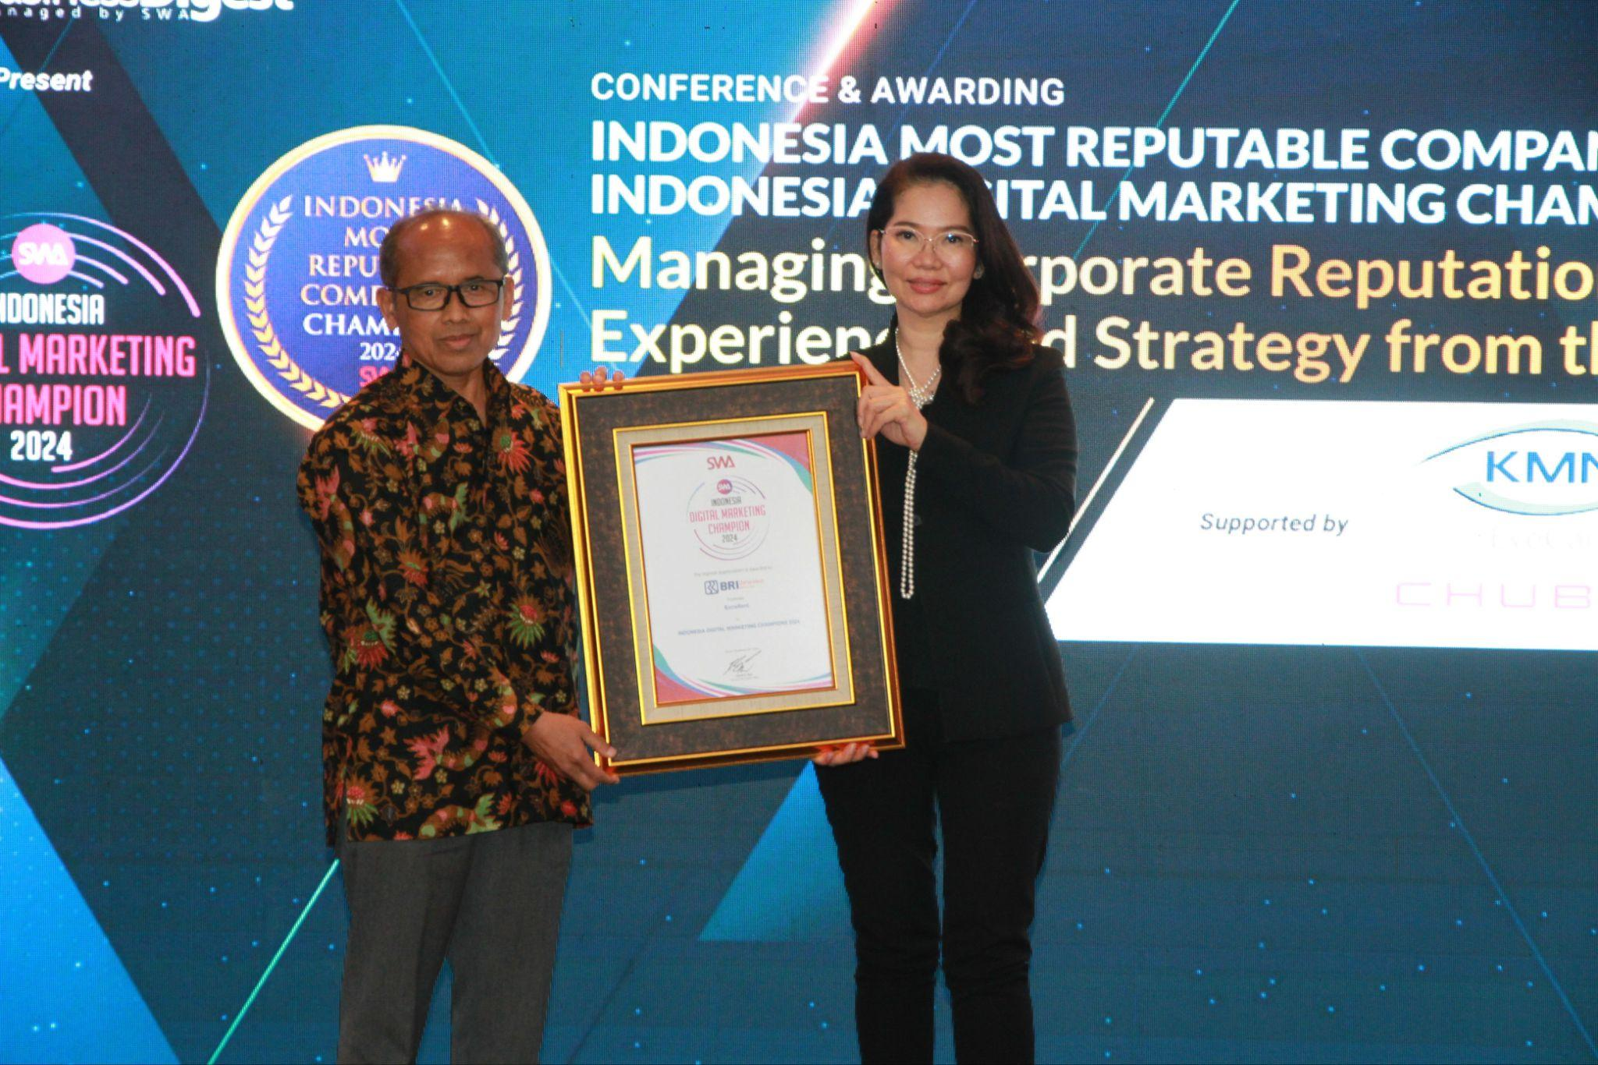

*Fifi Virgantria (kanan), Direktur Retail & Information Technology BRI Danareksa Sekuritas, menerima penghargaan Indonesia Digital Marketing Champions 2024*

Data internal BRI Danareksa Sekuritas menunjukkan peningkatan signifikan pada jumlah nasabah dan investor muda, dengan lebih dari 100.000 investor baru, dan kontribusi investor muda (Gen Z dan millennial) meningkat dari tahun ke tahun. Komunitas-komunitas investasi seperti Sahamology, Ngerti Saham, Investasi Jalanan, dan lainnya telah dijangkau melalui berbagai inisiatif edukasi untuk meningkatkan literasi keuangan dan mendorong partisipasi mereka dalam pasar modal. Pendekatan digital yang mudah diakses melalui platform BRIGHTS memungkinkan investor muda untuk berinvestasi dan mengelola keuangan mereka dengan cerdas, membuka peluang lebih besar untuk pertumbuhan inklusi investasi di kalangan generasi muda.

Dilansir dari SWA, penghargaan ini diberikan kepada perusahaan yang berhasil menciptakan program unggulan untuk pertumbuhan perusahaan secara berkelanjutan, serta berkomitmen pada praktik bisnis yang beretika dan inovasi pemasaran.

**Komitmen Jangka Panjang dan Ajakan Bagi Generasi Muda untuk Bertumbuh Bersama**

**Laksono Widodo, Direktur Utama, Danareksa Sekuritas** turut mengatakan bahwa “Penghargaan ini menegaskan pentingnya inovasi dalam industri pasar modal Indonesia yang semakin melibatkan generasi muda dalam investasi. BRIGHTS, sebagai bagian dari inovasi di pasar modal, memberikan akses yang lebih mudah bagi generasi muda untuk memulai perjalanan investasi mereka. Sebagai bagian dari rencana digital marketing jangka panjang, BRI Danareksa Sekuritas menargetkan untuk menjangkau 1 juta nasabah baru, yang tidak hanya memperluas inklusi keuangan, tetapi juga mendukung peran aktif investor muda dalam memperkuat pasar modal Indonesia secara keseluruhan. Inovasi dan edukasi yang dihadirkan melalui BRIGHTS berperan penting dalam meminimalkan risiko investasi dan membantu generasi muda membuat keputusan finansial yang lebih bijak.”

Sebagai bagian dari komitmennya, BRI Danareksa Sekuritas juga turut aktif dalam Gerakan Nasional Cerdas Keuangan (GENCARKAN) yang diinisiasi oleh Otoritas Jasa Keuangan. Program nasional ini melibatkan seluruh pemangku kepentingan untuk meningkatkan literasi dan inklusi keuangan di Indonesia.

###

**Tentang BRI Danareksa Sekuritas (BRIDS)**

Sebagai one-stop financial solution dengan visi untuk menjadi the most valuable securities house, BRI Danareksa Sekuritas (BRIDS) memiliki rekam jejak dan pengalaman panjang menangani transaksi pasar modal sebagai underwriter, broker, dan financial advisor bagi nasabah individu, institusi, asing dan domestik, swasta serta Pemerintah. Didirikan pada tahun 1992, PT Danareksa Sekuritas merupakan perusahaan efek yang menjalankan kegiatan usaha sebagai perantara perdagangan efek, penjamin emisi efek, penatalaksanaan atau arranger, dan penasihat keuangan. Pada akhir Desember 2018, mayoritas saham BRIDS dimiliki oleh PT Bank Rakyat Indonesia (Persero) Tbk (BRI), bank terbesar di Indonesia. BRIDS merupakan perusahaan efek terlama yang terafiliasi dengan Pemerintah melalui Kementerian BUMN.

**Tentang BRIGHTS**

BRIGHTS adalah aplikasi online yang dikembangkan oleh BRI Danareksa Sekuritas untuk memudahkan transaksi dan investasi dalam berbagai instrumen keuangan seperti saham, obligasi, dan reksa dana. Aplikasi ini dirancang untuk menjadi user-friendly, aman, dan canggih, sehingga pengguna dapat melakukan transaksi dengan mudah dan cepat. Selain itu, BRIGHTS juga menyediakan analisis pasar dan fitur-fitur lainnya untuk membantu pengguna dalam mengelola portofolio mereka.

Untuk informasi lebih lanjut, hubungi:

| **Moh. Burhan S. Widodo**  *Corporate Secretary*  PT BRI Danareksa Sekuritas  E: corsec@brids.co.id  M: +62-815-8555-5091  BRI Danareksa Sekuritas terdaftar dan diawasi oleh Otoritas Jasa Keuangan (OJK) | **Muhamad Fauzan Ilham**  *Public Relations*  Mutant Communications  E: [fauzan@mutant.co.id](mailto:fauzan@mutant.co.id)  M: +62-812-8100-3317 |
| --- | --- |

1. PT. Kustodian Sentral Efek Indonesia 2023
2. <https://www.idx.co.id/id/berita/siaran-pers/2196>
3. <https://ojk.go.id/id/kanal/pasar-modal/data-dan-statistik/statistik-pasar-modal/Pages/Statistik-Bulanan-Pasar-Modal---Agustus-2024.aspx>